ПАМЯТКА ДЛЯ РОДИТЕЛЕЙ

«ПРЕДУПРЕДИ КОНФЛИКТ»

Для конструктивного поведения родителей в конфликтах с детьми следует придерживаться следующих правил:
- Всегда помнить об индивидуальности ребенка.
- Учитывать, что каждая новая ситуация требует нового решения.
- Стараться понять требования ребенка.
- Помнить, что для перемен нужно время.
- Противоречия воспринимать как факторы нормального развития.
- Проявлять постоянство по отношению к ребенку.
- Чаще предлагать выбор из нескольких альтернатив.
- Одобрять разные варианты конструктивного поведения.
- Совместно искать выход путем перемены в ситуации.
- Уменьшать число «нельзя» и увеличивать число «можно».
- Ограниченно применять наказания, соблюдая при этом справедливость и необходимость их использования.
- Дать ребенку возможность почувствовать неизбежность негативных последствий его проступков.
- Расширять диапазон моральных, а не материальных поощрений.
- Использовать положительный пример других детей и родителей.
- Учитывать легкость переключения внимания у маленьких детей.

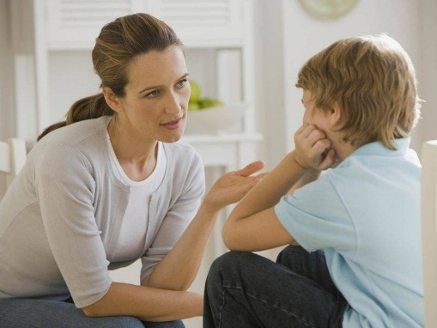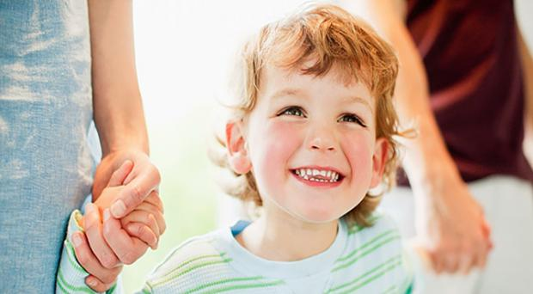
Для предупреждения и разрешения детско-родительских конфликтов можно предложить следующие рекомендации:
- исключайте столкновения родителей и детей, так как они могут стать основой для разрушения хороших отношений;
- делайте все от вас зависящее, чтобы быть добрым к ребенку и в то же время проявлять оправданную твердость;
- научите ребенка справляться со своим гневом;
- применяйте все способы выражения любви к ребенку: контакт глаз, физический контакт, пристальное внимание и дисциплина;
- предупреждайте конфликты при помощи понимания, прощения и способности уступать;
- основным методом общения с ребенком должна быть безусловная любовь;
- эффективно используйте стили поведения в конфликтной ситуации, учитывая конкретные обстоятельства.

УСПЕХОВ В ВОСПИТАНИИ РЕБЕНКА!

